

Tsena Malagasy
Application mobile
Marché agricole direct producteur–consommateur pour la coopérative agricole malgache
Réalisé par
RAKOTONIRINA Tinasoa Jerrick — ETU001841
RASOANAIVO Ilo Ny Aina — ETU001881
Projet mobile — Module M1
Septembre 2026

Sommaire
1. Présentation du projet
1.1 Vision du projet
1.2 Problématique et proposition de valeur
1.3 Objectifs clés
1.4 Répartition des tâches
2. Réalisation de l'application
2.1 Analyse de l'existant
2.2 Conception de l'application
2.2.1 Modèle de données
2.2.2 Choix technologiques
2.2.3 Architecture
2.3 Fonctionnalités
2.3.1 Écran Liste des annonces
2.3.2 Écran Détail d'une annonce
2.3.3 Écran Publier une annonce
2.3.4 Écran Mes publications
2.4 Limites de la version actuelle
2.5 Confidentialité des données
2.6 Perspectives d'évolution
3. Annexe technique
3.1 Null safety et data class
3.2 Coroutines
3.3 Cycle de vie et Intents
3.4 Jetpack Compose (état)
3.5 Navigation (NavHost et routes)
3.6 Architecture MVVM (ViewModel + StateFlow)
3.7 Room

1. Présentation du projet

1.1 Vision du projet
L'application mobile Tsena Malagasy ambitionne de devenir l'outil de référence pour connecter directement les petits producteurs agricoles malgaches (vanille, café, girofle, riz, litchi…) aux acheteurs locaux, sans intermédiaire. Conçue pour répondre aux problèmes d'accès à l'information sur les prix et la disponibilité des produits, elle centralise les annonces de vente par village et par produit.

1.2 Problématique et proposition de valeur
À Madagascar, un producteur vend souvent via plusieurs intermédiaires avant d'atteindre le consommateur final : chaque intermédiaire prélève une marge, et le producteur touche une fraction du prix réel du marché. Tsena Malagasy apporte une réponse concrète :
- Mise en relation directe : le producteur publie une annonce (produit, quantité, prix ou « à négocier », village, contact) ; l'acheteur la consulte et appelle directement.
- Persistance locale (offline-first) : les annonces déjà consultées restent disponibles même sans connexion, une contrainte réaliste en zone rurale.
- Simplicité d'usage : filtrage par village et tri par prix, pensés pour un usage rapide sur un téléphone d'entrée de gamme.

1.3 Objectifs clés
- Réduire le nombre d'intermédiaires entre le producteur et l'acheteur.
- Donner au producteur une meilleure visibilité sur les prix pratiqués.
- Offrir une interface simple, développée avec Jetpack Compose, utilisable sans connexion permanente.

1.4 Répartition des tâches
Membre | Contributions principales
RAKOTONIRINA Tinasoa Jerrick | Couche données (Room : entité, DAO, base) — Donnees.kt ; couche état (ViewModel, StateFlow, combine) — AnnonceViewModel.kt ; rédaction du présent rapport.
RASOANAIVO Ilo Ny Aina | Écrans Jetpack Compose (Liste, Détail, Publier) et navigation — MainActivity.kt ; tests manuels sur émulateur et prise des captures d'écran.

2. Réalisation de l'application

2.1 Analyse de l'existant
Actuellement, un producteur qui veut vendre sa récolte dépend du bouche-à-oreille ou d'un collecteur qui fixe son propre prix. L'acheteur, lui, n'a aucune visibilité sur ce qui est disponible dans les villages environnants sans s'y déplacer. Cette absence d'information centralisée profite aux intermédiaires plutôt qu'aux deux parties directement concernées.

2.2 Conception de l'application

2.2.1 Modèle de données
Le modèle métier repose sur une seule entité, volontairement simple pour un premier projet : l'annonce publiée par un producteur.
Champ | Type | Rôle
id | Int | Identifiant unique, généré automatiquement
nomProduit | String | Nom du produit (ex. Vanille Bourbon)
village | String | Village d'origine, utilisé pour le filtrage
quantiteKg | Double | Quantité disponible en kilogrammes
prixKg | Double ? | Prix au kilo ; nul si le producteur laisse « à négocier »
nomProducteur / telephone | String | Coordonnées affichées sur l'écran de détail
dateISO | String | Date de publication ; utilisée pour le tri « Récentes » et l'affichage « Publiée le… »
vendue | Boolean | Marque une annonce comme conclue sans la supprimer
estMienne | Boolean | true si l'annonce a été publiée depuis cet appareil (affichée dans l'onglet Mes publications) ; false pour les annonces du jeu de démonstration

2.2.2 Choix technologiques
Pour le développement de l'application mobile, le langage Kotlin a été associé à Jetpack Compose pour la construction de l'interface, avec Room pour la persistance locale — la même stack que celle utilisée dans les mini-TP du module.

2.2.3 Architecture
L'application suit une architecture en trois couches :
Couche | Rôle | Fichier
UI (Compose) | Affiche l'état, remonte les événements (clics) vers le ViewModel | MainActivity.kt
État (ViewModel) | Porte l'état de l'écran dans un StateFlow ; survit à la rotation et à la navigation | AnnonceViewModel.kt
Données (Room) | Source de vérité : entité, DAO, base de données | Donnees.kt

Le flux est unidirectionnel : l'état descend de la base de données vers l'écran via des Flow ; les événements utilisateur remontent vers le ViewModel via des fonctions (publier, changerVillage, marquerVendue).
L'application affiche désormais une barre de navigation basse (NavigationBar) à deux onglets — Accueil et Mes publications — tous deux rattachés au même AnnonceViewModel partagé. La fonction BarreNavigation(navController) observe la route active via currentBackStackEntryAsState() pour surligner l'onglet sélectionné (voir Figure 14 en annexe).

2.3 Fonctionnalités

2.3.1 Écran Liste des annonces
L'écran d'accueil affiche l'ensemble des annonces actives. Il se compose de trois éléments :
- Puces de tri : Récentes / Prix croissant.
- Puces de filtre : par village, générées dynamiquement à partir des annonces existantes.
- Liste : une carte par annonce, avec produit, quantité, village et prix (ou « à négocier »).
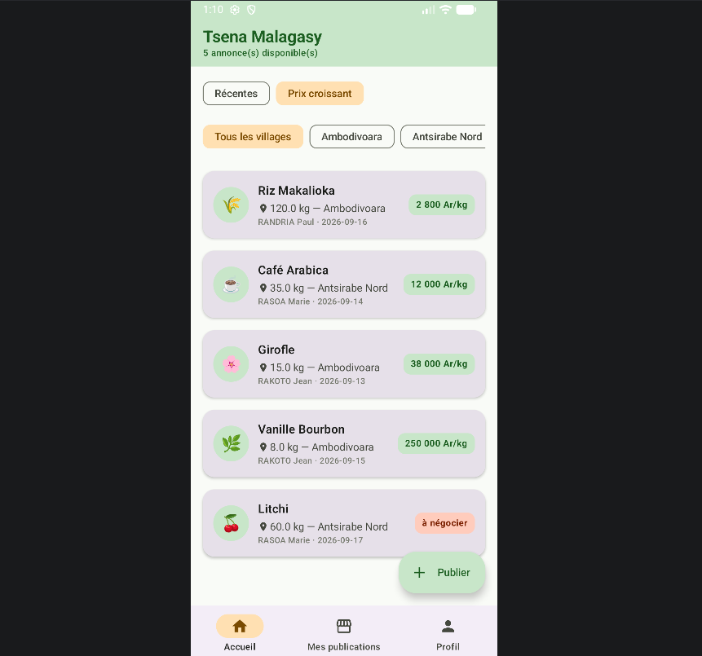
Figure 1 – Écran « Liste des annonces »

2.3.2 Écran Détail d'une annonce
Cet écran présente le détail d'une annonce et permet de contacter directement le producteur par téléphone. Un second bouton, Marquer comme vendue, permet de retirer l'annonce de la liste active (vendue = true) sans la supprimer de la base, avec confirmation par un message Toast.
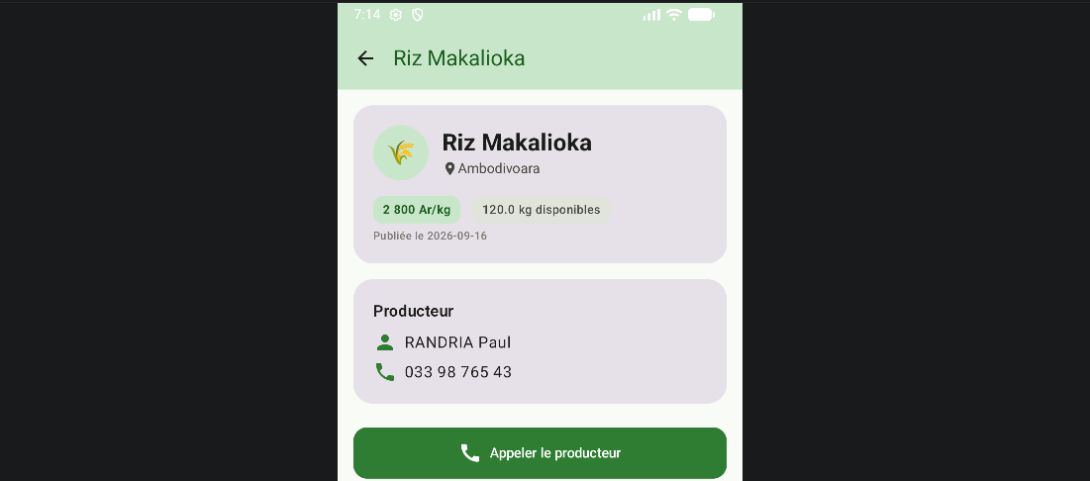
Figure 2 – Écran « Détail d'une annonce »

2.3.3 Écran Publier une annonce
Ce formulaire permet à un producteur de publier une nouvelle annonce. Le champ prix peut être laissé vide : l'annonce apparaît alors comme « à négocier ».
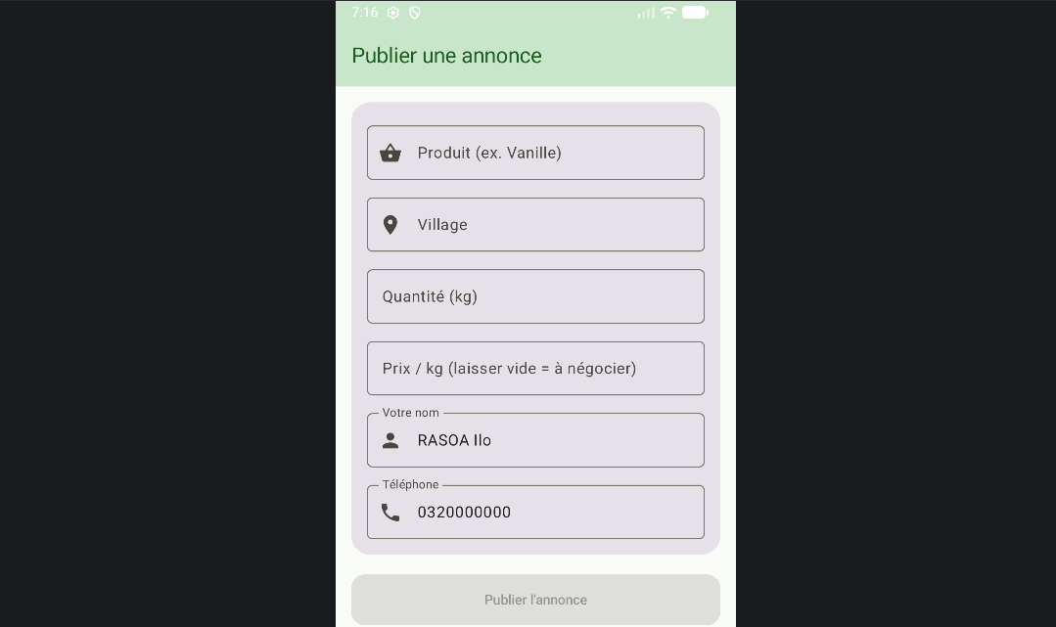
Figure 3 – Écran « Publier une annonce »

2.3.4 Écran Mes publications (nouveau)
Cet onglet liste uniquement les annonces publiées par l'utilisateur depuis cet appareil (estMienne = true), vendues incluses. Chaque carte affiche un contrôle de stock − / quantité / + qui appelle viewModel.modifierStock() pour ajuster quantiteKg en base (Room), désactivé si l'annonce est marquée vendue. Un état vide invite à publier une première annonce quand la liste est vide.
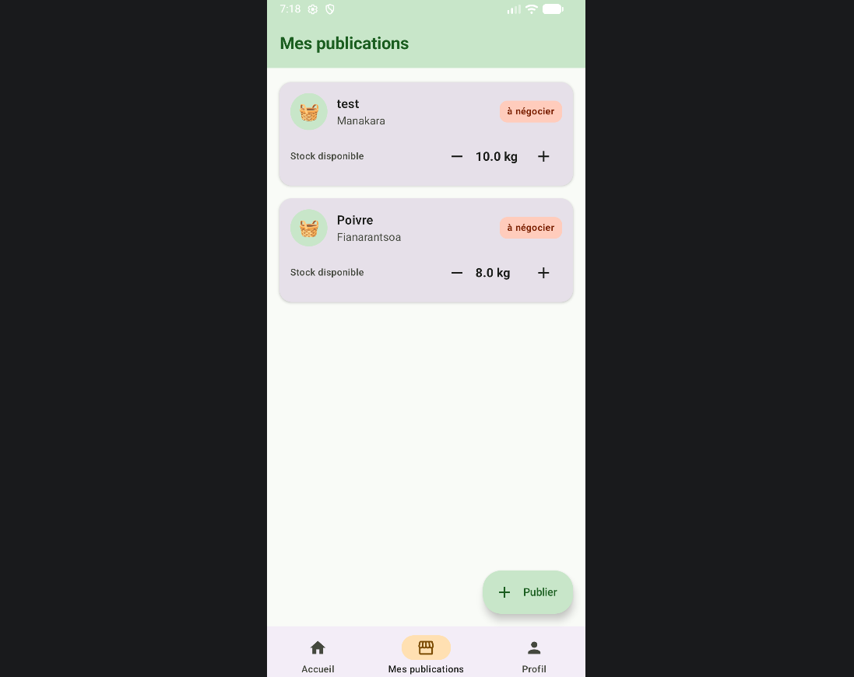
Figure 3bis – Écran « Mes publications »

2.4 Limites de la version actuelle
Par souci de transparence, voici ce que cette première version ne couvre pas encore :
- Aucun compte utilisateur : n'importe qui peut publier une annonce sans identification préalable. Le champ estMienne distingue désormais localement « mes annonces » des autres sur un même appareil, mais sans compte ni identité vérifiée — une réinstallation ou un autre appareil ne reconnaît pas les mêmes annonces comme siennes.
- Aucun paiement intégré : la transaction reste hors application, en liquide, comme aujourd'hui.
- Aucune synchronisation serveur : la base Room est locale à chaque installation ; deux téléphones ne voient pas les mêmes annonces.
- Aucun contrôle de véracité : rien n'empêche de publier une annonce fictive ou un prix erroné.

2.5 Confidentialité des données
L'écran de détail affiche en clair le nom et le numéro de téléphone du producteur, sans que celui-ci ne contrôle qui consulte cette information — n'importe quel utilisateur de l'application peut y accéder en un clic. Ce compromis est acceptable pour un prototype pédagogique, mais devrait être reconsidéré avant tout déploiement réel : une messagerie interne à l'application, ou un numéro masqué révélé seulement après une demande de contact explicite, réduirait l'exposition des données personnelles du producteur.s

2.6 Perspectives d'évolution
- Backend et synchronisation offline-first (patron démontré en cours, projet demosync) pour partager les annonces entre appareils.
- Messagerie in-app pour contacter le producteur sans exposer directement son numéro de téléphone.
- Géolocalisation pour trier les annonces par distance plutôt que par village saisi manuellement.
- Historique des prix par produit, pour aider le producteur à ne pas se faire sous-payer.

3. Annexe technique
Cette annexe illustre, par des captures du code source dans Android Studio, la mise en œuvre des principales notions vues dans les mini-TP du module.

3.1 Null safety et data class
Utilisation de Double? (prix nullable), ?.let et ?: pour représenter une annonce « à négocier » sans opérateur !!, et de copy() pour marquer une annonce comme vendue sans muter l'originale.
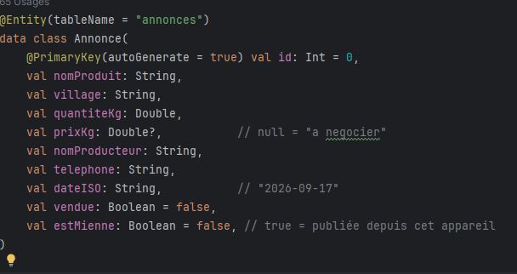
Figure 4 – L'entité Annonce — champ prixKg nullable
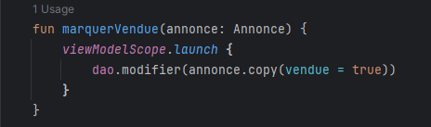
Figure 5 – copy() pour marquer une annonce vendue sans la muter

3.2 Coroutines
Utilisation de viewModelScope.launch et de fonctions suspend dans le DAO et le ViewModel, pour des écritures en base non bloquantes.
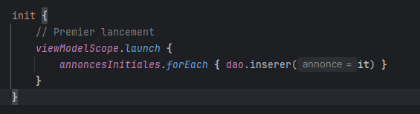
Figure 6 – Insertion du jeu de données initial au premier lancement
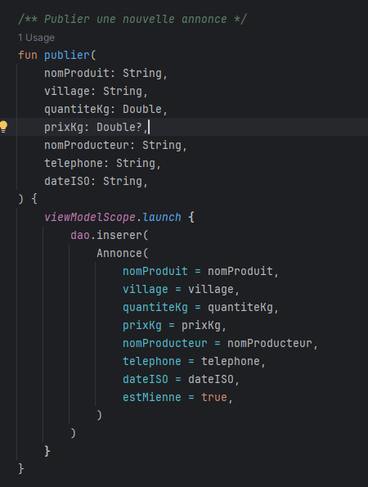
Figure 7 – Fonction publier() — écriture suspend depuis le formulaire

3.3 Cycle de vie et Intents
Utilisation d'un Intent implicite (ACTION_DIAL) pour déléguer l'appel téléphonique à l'application Téléphone du système, sans écrire de logique d'appel soi-même.
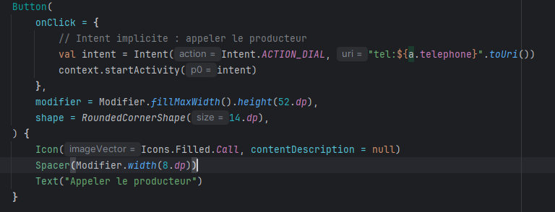
Figure 8 – Intent implicite pour appeler le producteur

3.4 Jetpack Compose (état)
Utilisation de remember et mutableStateOf pour porter l'état local (éphémère) des six champs du formulaire de publication.
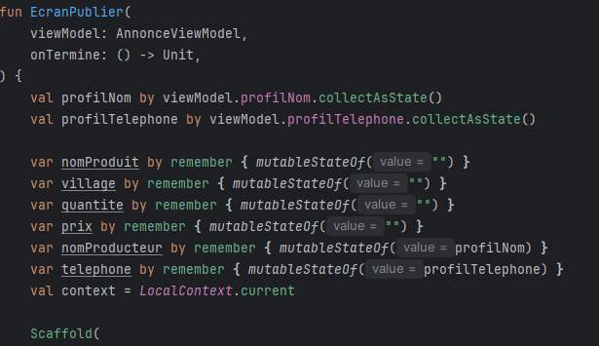
Figure 9 – État local du formulaire Publier

3.5 Navigation (NavHost et routes)
Utilisation de NavHost, rememberNavController et de routes (dont detail/{id}) pour naviguer entre les quatre écrans, désormais avec l'onglet Mes publications en plus.
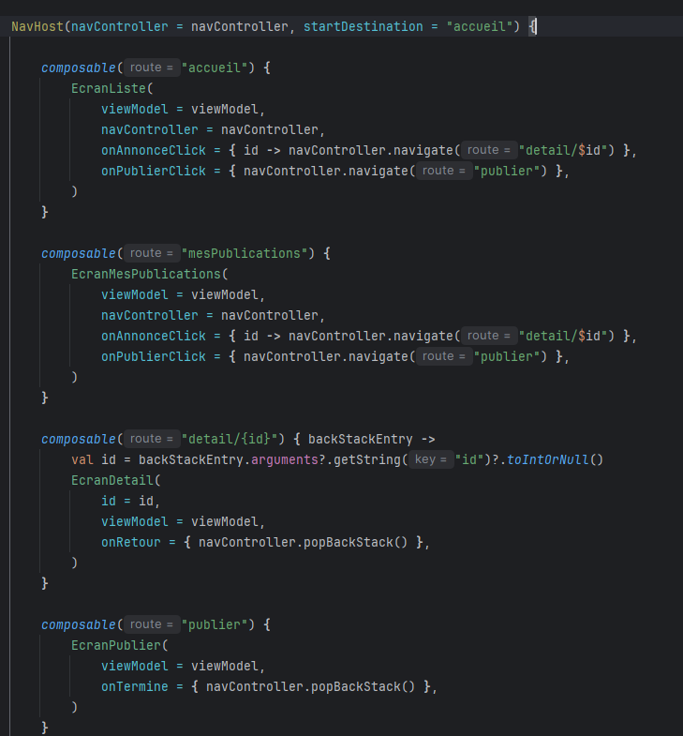
Figure 10 – Graphe de navigation — AppNavigation()

3.6 Architecture MVVM (ViewModel + StateFlow)
Utilisation d'un AndroidViewModel exposant un StateFlow, et de combine() pour fusionner plusieurs Flow Room en un seul état d'écran, recalculé automatiquement à chaque changement.
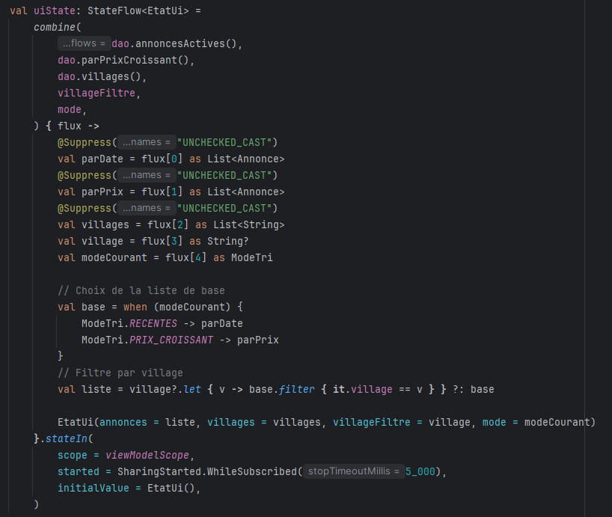
Figure 11 – AnnonceViewModel — combine() de plusieurs Flow en un état unique

3.7 Room
Utilisation d'une Entity, d'un DAO exposant des requêtes en Flow, et d'une Database en singleton.
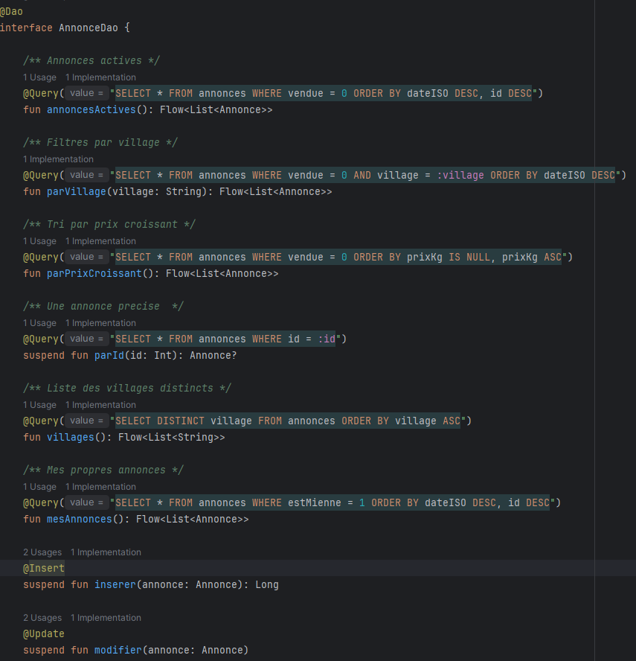
Figure 12 – Le DAO — requêtes réactives sur la table annonces

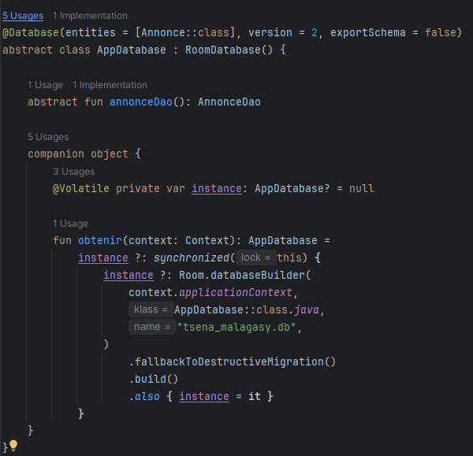
Figure 13 – La Database — point d'assemblage en singleton

